Председателю Диссертационного совета НИТУ МИСИС Никулину С.А.
от _Кондыбаевой Алмагуль Бауржановны
Фамилия Имя Отчество - полностью
___-______________________
^{контактный телефон}
_alma.kond@gmail.com_______
^{электронный адрес}

ЗАЯВЛЕНИЕ

Прошу принять к рассмотрению и защите мою диссертацию на тему «Система поддержки принятия решений для задачи проектирования программного обеспечения в области автоматизации» на соискание ученой степени кандидата технических наук по специальности 2.3.3 - «Автоматизация и управление технологическими процессами и производствами».
Защита работы проводится впервые.
Настоящим даю согласие на обработку, хранение и передачу своих персональных данных в соответствии с требованиями нормативных правовых актов в сфере государственной научной аттестации.
Я подтверждаю, что диссертация написана лично мною, в работе отсутствуют неправомерные заимствования, и она не нарушает авторских прав иных лиц.
Я подтверждаю, что не использованы документы с грифом «секретно» и «для служебного пользования», не использованы результаты незавершенных научно-исследовательских работ; материалы не являются результатом хоздоговорной научно-исследовательской работы, по которой согласно договору с Заказчиком не разрешается публикация; в библиографии нет ссылок на закрытые или изъятые из открытого пользования работы, а так же на неопубликованные работы; на все материалы, защищенные авторскими свидетельствами имеются ссылки в библиографии; в материалах нет данных по неоформленным изобретениям автора, а также нет материалов, на которые должны быть взяты патенты в других странах.

Согласна на публикацию текста (текстов) диссертации и автореферата в открытом доступе в сети Интернет.
Согласна на проведение заседания диссертационного совета на русском / английском языке.

26.08.2023 г.
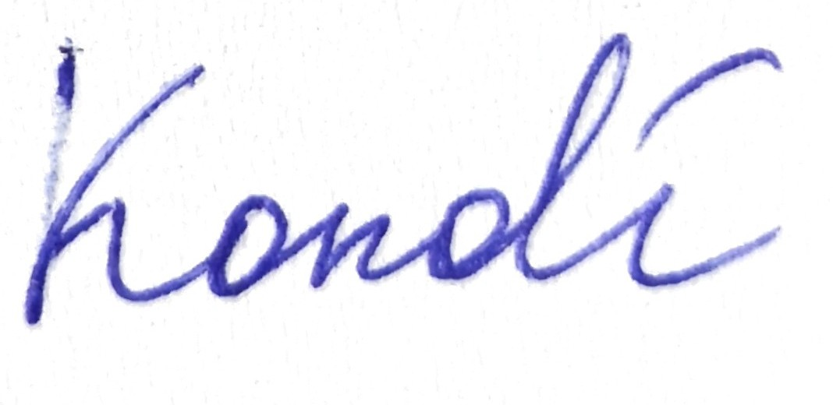
Кондыбаева Алмагуль Бауржановна

^{дата} ^{подпись} ^{И.О. Фамилия}

